**Spezialisiertes Klimadecken-Team**

Zehnder Climate Ceiling Solutions stellt Vertriebsmannschaft vor

**Lahr, Februar 2024. Zehnder Climate Ceiling Solutions, der 2022 aus der Zehnder Group Deutschland ausgegliederte Geschäftsbereich für Klimadecken, präsentiert sein neues Vertriebsteam für den deutschen Markt. Unter der Leitung von DACH-Country Manager Jörg Schweinfurth kümmern sich mit Jörg Binninger, René Ebert, André Kerlin und Michael Kopp gleich vier erfahrene Gebietsleiter um eine kompetente und zielgerichtete Betreuung der Kunden aus dem Klimadecken-Segment. Mit dieser Neustrukturierung der vertrieblichen Prozesse in Deutschland reagiert Zehnder konsequent auf die wachsenden Anforderungen des Marktes an intelligente Lösungen für eine effiziente Klimatisierung gewerblicher Innenräume. Die neue Struktur des Zehnder Klimadecken-Vertriebs basiert jedoch nicht nur auf der gezielten Wachstumsstrategie des Unternehmens, sondern führt auch zu einer noch engeren Betreuung von Kunden und Geschäftspartnern.**

Das neue Vertriebsteam von Zehnder Climate Ceiling Solutions stellt einen erfrischenden Mix aus „alten Hasen“ und jungen Neuzugängen dar. Gemeinsam stehen die vier Gebietsleiter Jörg Binninger, René Ebert, André Kerlin und Michael Kopp sowie der DACH-Country Manager Jörg Schweinfurth Kunden und Partnern von der Akquise bis zur Abwicklung zur Seite. Alle Gebietsleiter verfügen dabei über reichlich Berufserfahrung in der Projekt- und Bauleitung.

Neben seiner neuen Vertriebsmannschaft verfügt die neu gegründete Gesellschaft zudem über engagierte Projekt- und Bauleiter vor Ort. Damit garantiert die Zehnder Climate Ceiling Solutions GmbH allen Geschäftspartnern und Interessenten eine bestmögliche Betreuung von der Erstberatung, über die Planung bis hin zur Bauausführung der zunehmend nachgefragten Klimadecken-Technologie.

**ENDE**

**Zehnder-Pressestelle:**

**Sage & Schreibe Public Relations GmbH**

Landwehrstraße 61 ▪️ 80336 München ▪️ Deutschland

T +49 89 23 888 98-0 ▪️ www.sage-schreibe.de

Besuchen Sie Zehnder auf

www.zehnder-systems.de

[](https://www.instagram.com/zehnder_lahr)[](https://www.facebook.com/zehndersystems)[](https://www.linkedin.com/company/zehndergroupdeutschlandgmbh)[](https://www.youtube.com/user/zehndersystems)

**Bildlegenden:**

**Zehnder Climate Ceiling Solutions mit neuer Vertriebsmannschaft -1-**

Ein Bild, das Kleidung, Person, Lächeln, Anzug enthält.
**Motiv 1:**

Die neue Struktur des Zehnder Klimadecken Vertriebs optimiert Abstimmungsprozesse und führt zu einer noch engeren Betreuung von Kunden und Geschäftspartnern.

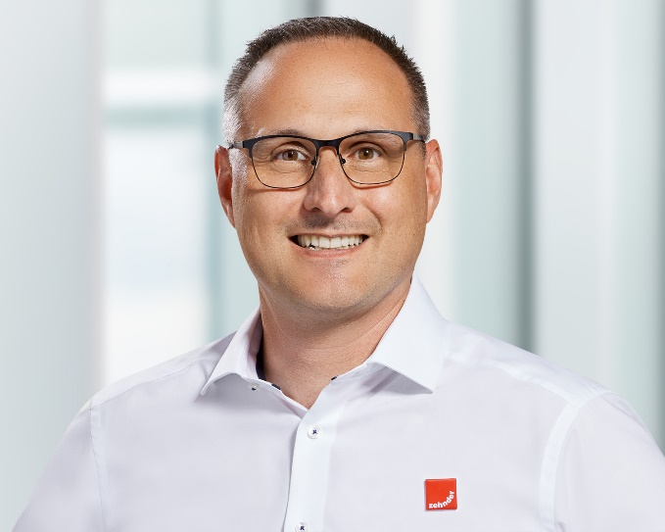**Motiv 2:**

Jörg Schweinfurth, Country Manager für den DACH-Bereich bei Zehnder Klimadecken.

**Bildquelle**: Zehnder Climate Ceiling Solutions GmbH, Lahr.

Abdruck honorarfrei bitte unter Quellenangabe.

**Bildlegenden:**

**Zehnder Climate Ceiling Solutions mit neuer Vertriebsmannschaft -2-**

**Ein Bild, das Menschliches Gesicht, Shirt, Person, Mann enthält.
Motiv 3:**

Jörg Binninger, seines Zeichens Gebietsleiter Süd-West bei der Zehnder Climate Ceiling Solutions GmbH.

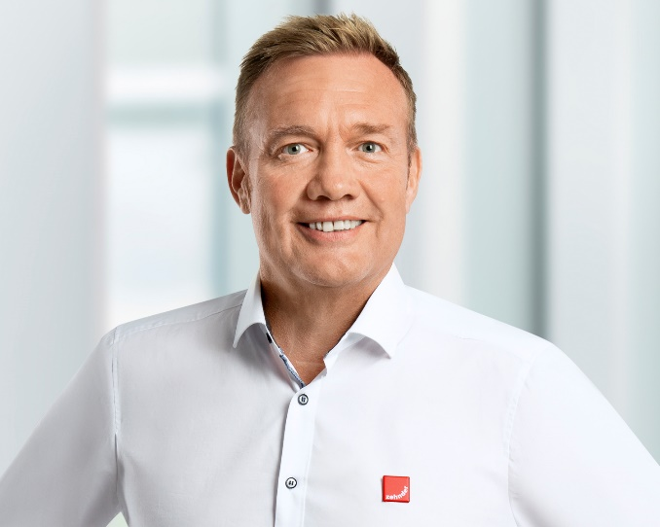

**Motiv 4:**

Der Gebietsleiter Mitte/Nord für nachhaltige Klimadecken von Zehnder ist René Ebert.

**Bildquelle**: Zehnder Climate Ceiling Solutions GmbH, Lahr.

Abdruck honorarfrei bitte unter Quellenangabe.

**Bildlegenden:**

**Zehnder Climate Ceiling Solutions mit neuer Vertriebsmannschaft -3-**

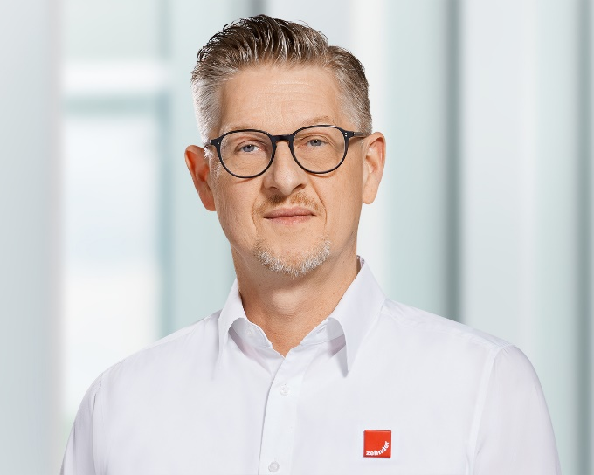**Motiv 5:**

André Kerlin, Gebietsleiter West bei Zehnder Climate Ceiling Solutions.

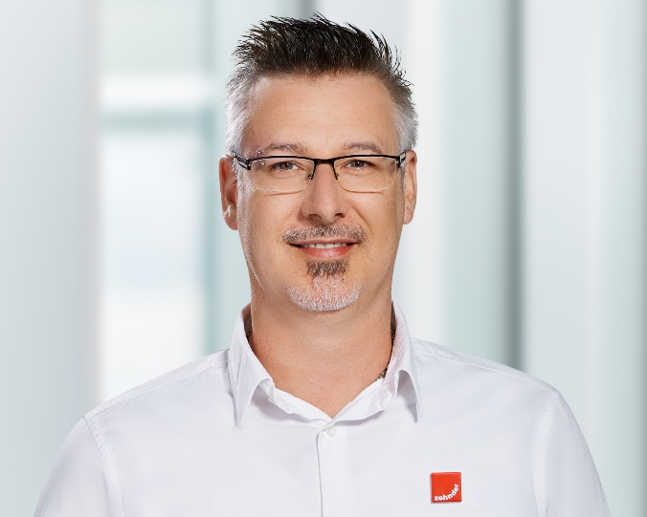**Motiv 6:**

Michael Kopp ist Gebietsleiter Süd-Ost für Zehnder Klimadecken.

**Bildquelle**: Zehnder Climate Ceiling Solutions GmbH, Lahr.

Abdruck honorarfrei bitte unter Quellenangabe.